

Ханты-Мансийский
муниципальный район
Ханты-Мансийского автономного округа – Югры

ГЛАВА
ХАНТЫ-МАНСИЙСКОГО РАЙОНА

ул. Гагарина, 214, г. Ханты-Мансийск,
Ханты-Мансийский автономный округ – Югра (Тюменская обл.), 628002
тел.: (3467) 35-28-00
факс: (3467) 35-28-09
E-mail:office@hmrn.ru
http:www.hmrn.ru

Пояснительная записка
к проекту решения Думы Ханты-Мансийского района
«О внесении изменений в решение Думы Ханты-Мансийского района от 20.09.2024 № 525 «О единовременной денежной выплате военнослужащим, проходящим военную службу по контракту
в Вооруженных Силах Российской Федерации» (далее - Проект)

Проект разработан в соответствии с частью 5 статьи 36 Федерального закона от 20.03.2025 № 33-ФЗ «Об общих принципах организации местного самоуправления в единой системе публичной власти» и во исполнение решения заседания Оперативного штаба Ханты-Мансийского автономного округа - Югры (протокол заседания от 23.12.2025 № 76), с целью установления в 2026 году единовременной денежной выплаты в размере
150 тысяч рублей гражданам Российской Федерации, призванным на военную службу по мобилизации в Вооруженные Силы Российской Федерации, а также иным гражданам Российской Федерации, иностранным гражданам, направленным от Ханты-Мансийского района в пункт отбора на военную службу по контракту 3 разряда (город Ханты-Мансийск) через Военный комиссариат Ханты-Мансийского автономного округа - Югры и заключившим контракт о прохождении военной службы в Вооруженных Силах Российской Федерации сроком на год и более для выполнения задач в ходе специальной военной операции на территориях Украины, Донецкой Народной Республики, Луганской Народной Республики, Запорожской и Херсонской областей.
Принятие Проекта не повлечёт за собой необходимости выделения дополнительных бюджетных ассигнований из бюджета Ханты-Мансийского района. Бюджетные ассигнования предусмотрены

2

в рамках муниципальной программы «Развитие гражданского общества Ханты-Мансийского района».
С принятием вносимого Проекта не потребуется внесение изменений в действующие муниципальные нормативные правовые акты Ханты-Мансийского района или признания их утратившими силу.
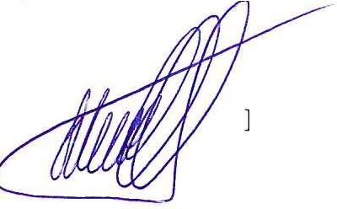
В Проекте отсутствуют сведения, содержащие государственную и иную охраняемую законом тайну, сведения для служебного пользования, а также сведения, содержащие, персональные данные.

К.Р.Минулин

Исполнитель:
заместитель председателя комитета по финансам Администрации Ханты-Мансийского района Бережная Надежда Владимировна,
тел. 35-28-75

